化学与化工学院(咨询电话：0551-62901452)
网址：http://hgxy.hfut.edu.cn/website/index.php/cn/
学院概况
合肥工业大学化工系成立于1958年，1994年更名为化工学院，2014年更名为化学与化工学院，是安徽省内最早成立，并招收化工类各专业本科生、研究生最早的化工院（系）。学院设有化学工程与工艺、高分子材料与工程和应用化学3个本科专业；设有化学工程与技术一级学科硕士学位授权点，化学工程、化学工艺、应用化学、生物化工、工业催化、材料学、高分子化学与物理等7个学术型硕士学位授权点，化学工程、材料工程2个专业型硕士学位点和工程硕士授权领域、材料学高校教师在职攻读硕士学位授权点；设有材料学、材料化学工程、生物质化学与工程3个博士学位授权点。学院现有可控化学与材料化工安徽省重点实验室、安徽省化学化工实验教学示范中心、安徽省功能高分子工程研究中心、安徽省精细化工催化加氢工程技术中心、应用化学研究所和理化分析测试中心等教学科研基地。目前学院在读博士研究生41人，硕士研究生430人，本科生893人（仅合肥校区）。
学院共有专任教学、科研人员84人，其中教授33人、副教授40人，具有博士学位的教师占教师总数的87％以上。教师队伍包括国家青年千人计划入选者、享受国务院特殊津贴专家、教育部新世纪优秀人才入选者、黄山学者和黄山青年学者、教育部教学指导委员会委员、省级教学名师、外籍全职引进专家等，组成了一支学历层次高、整体结构合理、教学科研能力强、能满足多层次人才培养需要的师资队伍。其中，有博士生导师15人、硕士生导师76人。学院还聘请了十余位国内外著名学者和企业家为兼职教授、客座教授和专业学位导师，对促进国内外交流合作、更新教育理念和教学内容起到了积极作用。
学院人才培养的总体目标是：培养化学化工基础理论知识宽厚、专业知识扎实、综合素质高、工程实践能力强、具有创新能力和创业意识，能适应社会经济发展需要的工程技术人才、技术管理人才和科研开发人才。累计向社会输送毕业生12000多人，包括一大批工程专家、企业家、科学家等。多年来学院培养的各专业本科生一次就业率均保持在97%以上，考研录取率35%以上。用人单位普遍反映我院毕业生思想品德好，专业基础扎实，专业能力强，综合素质高。学院培养的优秀毕业生有中国工程院院士徐南平教授、中国石化集团常务副总裁任传俊（教授级高工）、高分子物理国家重点实验室主任何天白研究员、中国十大杰出青年杨桂生教授等一大批科学家、工程专家、企业家等。
学院注重教育教学改革，近年来承担省级重大教研项目2项、重点项目4项；获省级教学成果特等奖1项、一等奖2项。学院注重实践教学条件建设，不仅具有完善的基础化学、基础化工和各个专业实验室，而且建立了分析测试中心、化工设计基地、化工基本技能实训基地、化工类工程实践创新基地，以及各类校外实践基地等。学院广泛开展大学生课外学术科技创新活动，培养学生创新精神和能力。近年来获批30项国家级大学生创新训练计划项目，214项校级大学生创新训练计划项目。2006年以来，先后获国家和省部级奖励24项，其中国家级10项，连续两届获“中国青少年科技创新奖”。多次荣获全国大学生化工设计竞赛一等奖、二等奖。
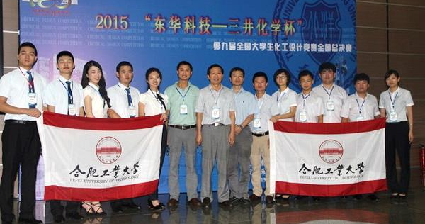
我院学子在全国大学生化工设计竞赛中荣获一等奖
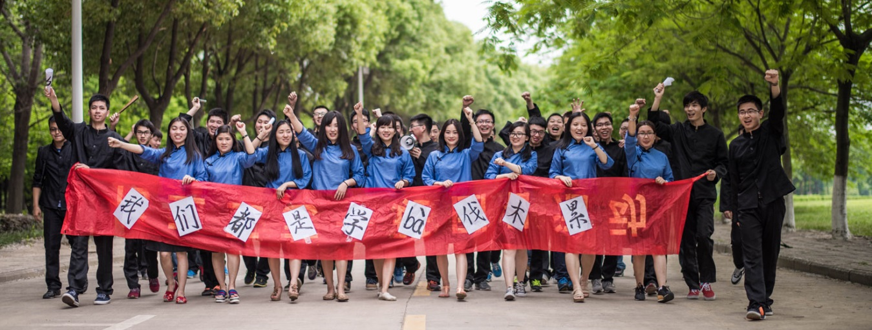
我院学子具有良好的精神风貌与优良学风
化学工程与工艺专业
化学工艺学科是省级重点学科。化学工程与工艺专业为安徽省特色专业，于2011年通过教育部工程教育专业认证，2013年获安徽省专业综合改革试点专业，2013年批准为国家级卓越工程师培养计划试点专业，2014年获省级校企合作实践教育基地，是合肥工业大学办学历史最悠久的专业之一，也是学校教学科研力量雄厚、办学特色鲜明的重点发展专业。
培养目标：培养适应社会、经济、科技发展需要，德、智、体、美全面发展，具备化学工程与工艺专业知识，较强社会责任感、良好职业道德和综合素质，国际视野开阔，工程实践能力强、具有创新精神、创业意识和领导能力的高级工程技术人员。
核心课程：物理化学、化工原理、化工热力学、化学反应工程、化学工艺学、化工设备机械基础、化工设计、化工实习实训等。
就业方向：化工、环保、材料、能源、轻工、医药、冶金等工业部门及科研与设计院所，主要从事生产技术管理、科学研究、产品研制与开发、工程设计、品质控制、产品营销等方面的工作。
学制四年，毕业授予工学学士学位。
专业特色：本专业以材料化学工程、材料学博士点、化学工程与技术一级学科硕士点及化学工程专业硕士点为学科支撑，师资力量雄厚。构建并形成特色鲜明的“三层次、三结合”一体化实践教学体系，突出学生工程实践能力培养；开展各类科技创新实践活动，强化学生创新能力和创业意识培养；在能源材料化工、分离过程与技术、资源循环综合利用等研究方向上特色显著，采用产学研紧密结合的方式培养面向国家重大需求、服务地方区域经济建设的相关领域工程技术人才。
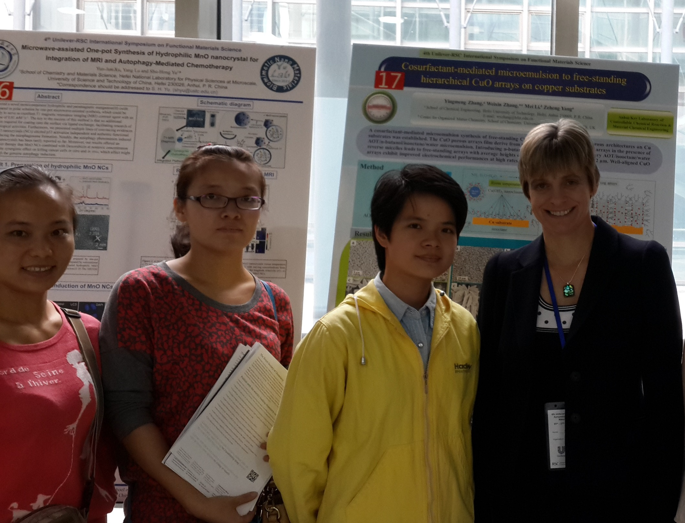

化工工艺专业学生参加联合利华-英国皇家化学会功能化材料科学国际研讨会

高分子材料与工程专业
高分子学科于2000年被评为安徽省重点学科。高分子专业于2011年批准为国家级卓越工程师培养计划试点专业，2012年获省级校企合作实践教育基地，设有材料学博士点，是合肥工业大学办学历史最悠久的专业之一，也是学校教学科研力量雄厚、办学特色鲜明的重点发展专业。
培养目标：本专业旨在培养德、智、体、美全面发展、具备高分子材料与工程专业知识，能在高分子材料的合成、改性、成型加工、测试和应用等领域从事科学研究、技术和产品开发、工艺和设备设计、材料选用、生产、经营管理、产品营销等方面工作，工程实践能力强、具有创新精神和创业意识和一定领导能力的高级工程技术人员。
核心课程：高分子化学、高分子物理、高分子合成工艺原理、聚合物成型加工原理、高聚物成型机械及模具、高分子材料研究方法、工程师基础训练、高分子工程实践、化工工程实训等。
就业方向：毕业生面向高分子及其相关材料的合成、加工企业(公司)、工业研究机构、检测服务机构，及高分子材料及产品的应用与销售企业等，可从事高分子材料的合成、改性、加工成型、检测及应用等领域的物料采购、技术和产品开发、工艺设计、生产及管理、测试、技术咨询，以及营销等方面工作。
学制四年，毕业授予工学学士学位
专业特色：本专业以材料学博士点、材料学、高分子化学与物理及材料工程等三个硕士点为学科支撑，在功能高分子合成、高分子性能化与绿色化等高分子化工研究方向上师资力量雄厚，多门专业主干课程（高分子化学、高分子物理、聚合物成型加工原理）实行双语教学。专业构建并形成多层次实践教学体系，突出工程实践能力培养；开展各类科技创新实践活动，强化创新能力和创业意识培养；产学研紧密结合，科研反哺教学效果明显。
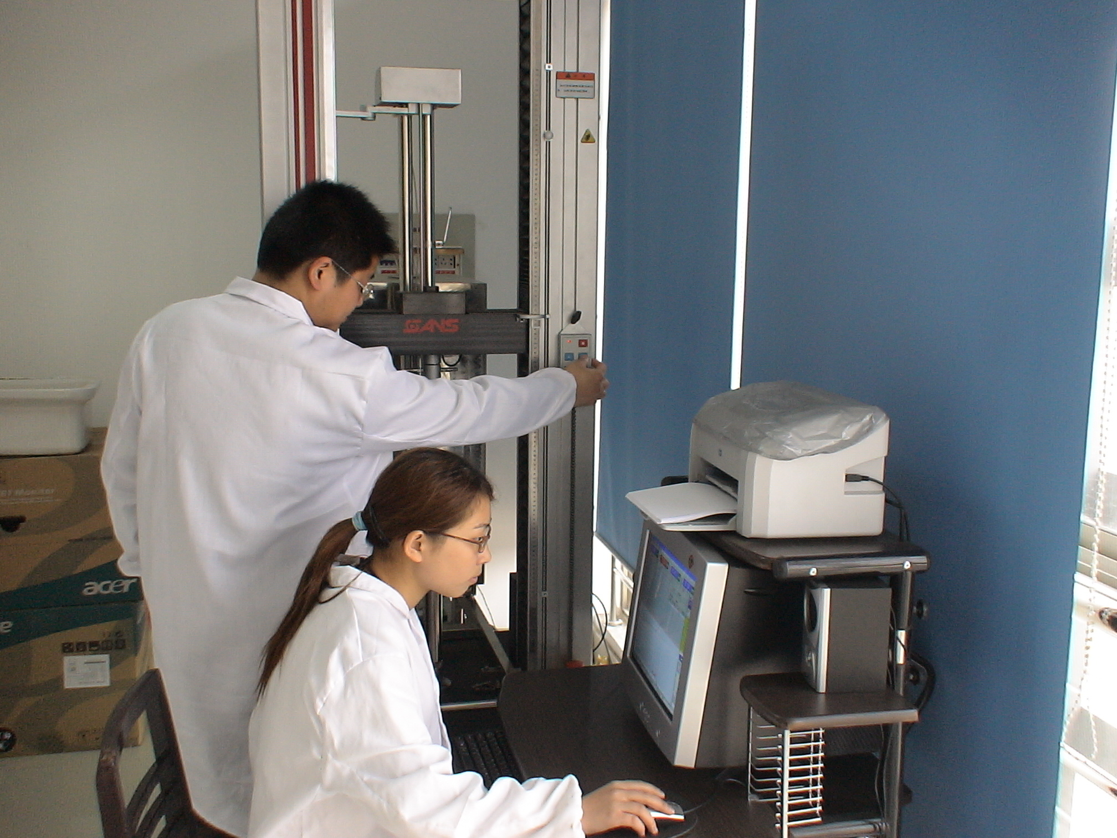
高分子专业学生在进行电子拉力实验测试

应用化学专业
本专业是根据化学基本理论对工业生产中与化学有关的问题进行应用基础研究及技术开发的一门学科。本学科为原机械部重点学科和安徽省重点学科，2014年获安徽省专业综合改革试点专业。
培养目标：以“应用电化学”和“有机合成”作为培养方向，培养掌握现代化学化工基本理论和基本技能、知识面广、富有创新精神和国际视野的应用化学高级专门人才。
核心课程：物理化学、仪器分析、电化学原理与测试技术、结构化学、有机合成（双语）、电化学综合实验、化工工程实训等。
就业方向：毕业生可进入化工、轻工、日化、汽车、石化、农药、医药、环保及能源等行业从事科学研究、技术开发、工艺设计、分析检测和生产管理工作，也可进入高等学校和科研院所从事教学和科研工作。历年来就业率名列前茅。
学制四年，毕业授予理学学士学位。
专业特色：本专业以生物质化学与工程博士点、应用化学、生物化工、工业催化等三个硕士点为学科支撑，在应用电化学、绿色合成化学、工业催化等研究方向上具有显著特色。师资力量雄厚，注重“厚基础、宽口径、重能力、求创新”的人才培养模式，强化实践教学，彰显理工结合。
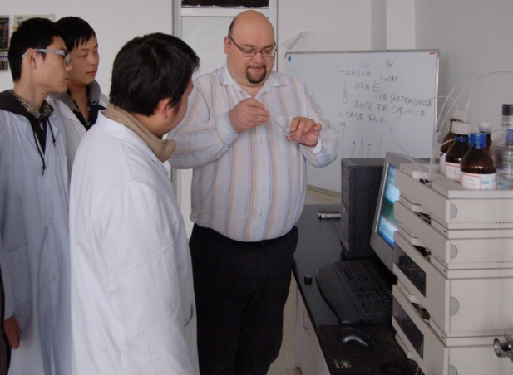
外籍全职专家Eric A. B. Kantchev教授在指导学生做色谱实验
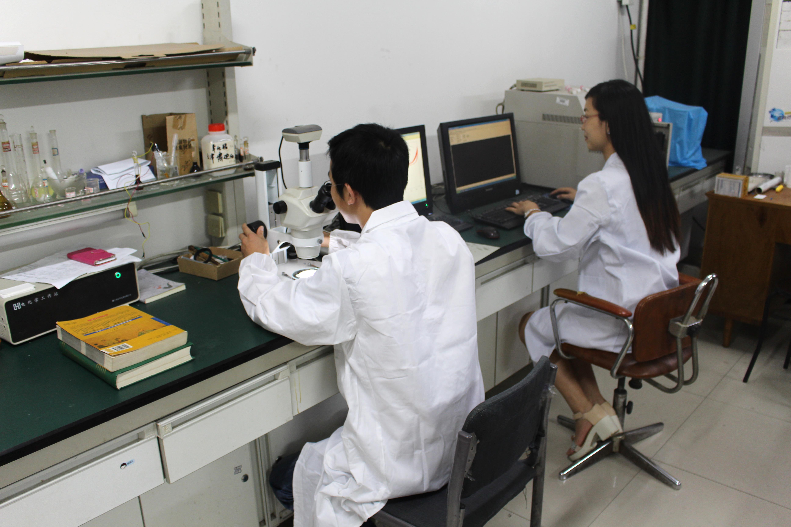
应用化学专业学生正在进行电化学实验

